|  |
| --- |
| Phase 1 der funktionalen Segmentierung von Enterprise IT Netzwerken |
| Projektdokumentation |
| Max Ullmann, Daniel Kühnel |

|  |
| --- |
| Max Ullmann, Daniel Kühnel  12-16-2022 |

Inhaltsverzeichnis

1. Analyse 2

2. Projektplanung 5

3. Entscheiden und Durchführen 6

4. Auswertung und Reflexion 6

# Analyse

Das Firewall-System soll nicht öffentlich erreichbar sein, um kein Sicherheitsrisiko, beim unbefugten Zugriff von außen auf die Firewall, zu bieten.

Der DNS soll ebenfalls nicht öffentlich erreichbar sein, da hier nur Namen für die interne Benennung der Systeme gespeichert sind, welche nicht von außen, per Name, erreichbar sein müssen.

Der DHCP dient ebenfalls nur für die interne Vergabe von (privaten) IP-Adressen, welche den öffentlichen nicht gleichen.

Der Web-Server soll öffentlich erreichbar sein, da dieser das Ticket-Tool für die Aufnahme von Tickets an die User bereitstellt.

Der Datenbankserver soll nicht öffentlich erreichbar sein, da hier ein Sicherheitsrisiko, bei unbefugtem Zugriff, gegeben ist und dieser sowieso nur intern verwaltet wird.

Für Anwendungsfall „Ticket erstellen und in DB speichern“ gibt es den Akteur **Nutzer**. Dieser sendet sein Ticket von seinem Rechner über den Webserver an die Datenbank.

Für den Anwendungsfall „Administration von FW, DNS- und DHCP-Server“ gibt es den **Administrator**. Er administriert über den Admin-PC die genannten Dienste.

Für den Anwendungsfall „Administration des Web-Servers“ gibt es den **Administrator**. Dieser administriert den Web-Server über den Admin-PC.

Für den Anwendungsfall „Datenbankabfragen zur Supportsteuerung (z. B. Anzahl offener Tickets)“ gibt es den Akteur **Supporter**. Dieser führt Datenbankabfragen von seinem Rechner, über den Webserver, an der Datenbank durch.

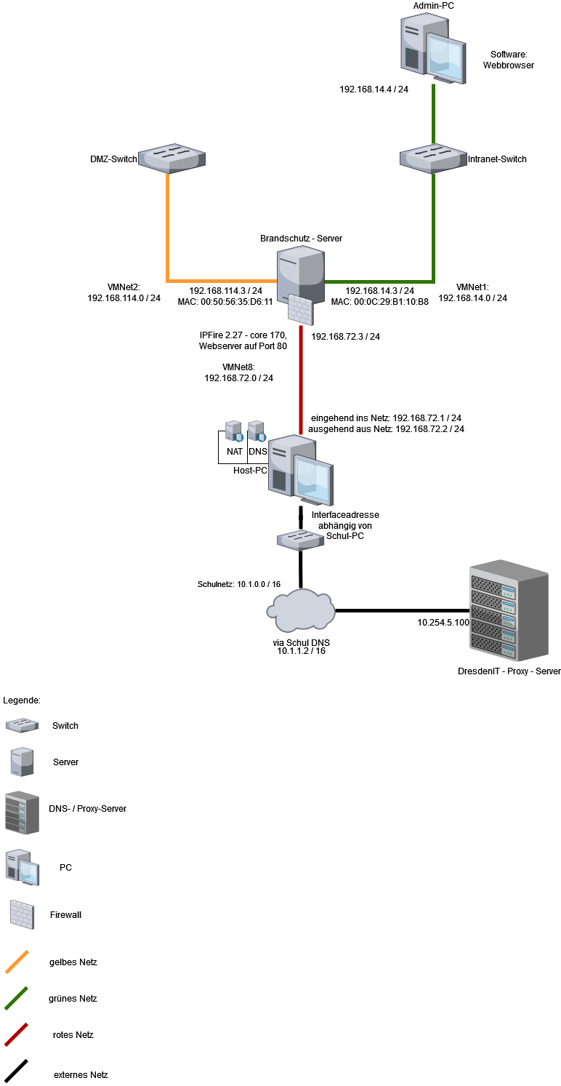Logischer Netzwerkplan:

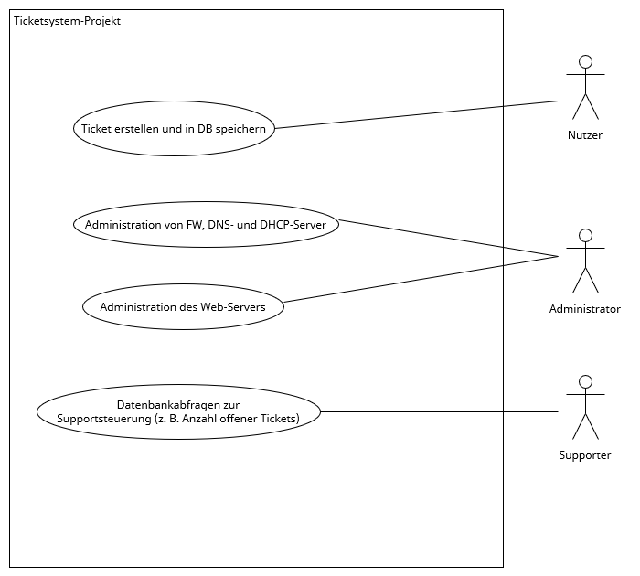Use-Case Diagram, inkl. Akteure:

# Projektplanung

## 

Das Pflichtenheft befindet sich als Anlage im Projektordner.

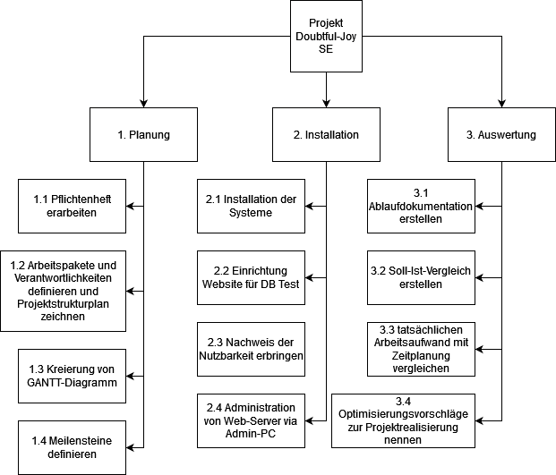Projektstrukturplan:

Gantt-Diagramm:

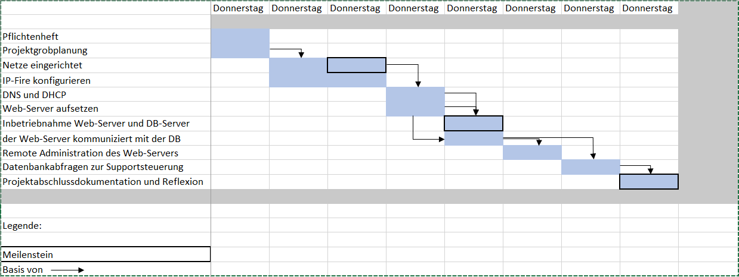

# Entscheiden und Durchführen

# Auswertung und Reflexion